Пресс-служба УВД по ЮЗАО информирует
24.06.2025
Сотрудники УВД по ЮЗАО призывают граждан сообщать о фактах коррупции
Полиция юго-запада столицы призывает граждан сообщать о фактах коррупции.
Коррупция - злоупотребление служебным положением, дача взятки, получение взятки, злоупотребление полномочиями, коммерческий подкуп либо иное незаконное использование физическим лицом своего должностного положения в целях получения выгоды в виде денег, ценностей, иного имущества или услуг имущественного характера, для себя или для третьих лиц. Коррупцией также является совершение перечисленных деяний от имени или в интересах юридического лица.
В соответствии с законодательством Российской Федерации совершение коррупционных правонарушений может повлечь уголовную, административную, гражданско-правовую и дисциплинарную ответственность.
КоАП РФ предусмотрена ответственность за незаконное вознаграждение от имени юридического лица (ст. 19.28 КоАП РФ).
В Трудовом кодексе Российской Федерации существует возможность привлечения работника организации к дисциплинарной ответственности в связи с совершением им коррупционного правонарушения в интересах или от имени организации.
Уголовный кодекс Российской Федерации предусматривает уголовную ответственность за получение взятки, дачу взятки, посредничество в этих противоправных деяниях и др.
Лицо, давшее взятку, либо участвующее посредником во взяточничестве, освобождается от уголовной ответственности, если оно активно способствовало раскрытию и (или) расследованию преступления и добровольно сообщило о совершенном преступлении в орган, имеющий право возбудить уголовное дело, либо в отношении него было совершено вымогательство взятки.
Если вам стали известны факты совершения таких правонарушений, просим сообщить по телефонам: 8 (499) 124-47-01, 8 (499) 124-47-02.
Пресс-служба УВД по ЮЗАО
(499) 129-75-56
Участковые уполномоченные полиции ОМВД России по району Черемушки задержали подозреваемую в фиктивной постановке иностранных граждан на миграционный учет
Сотрудниками УУП ОМВД России по району Черемушки задержана подозреваемая в фиктивной постановке иностранных граждан на миграционный учет.
Установлено, что при проведении оперативно-профилактического мероприятия полицейскими выявлена и задержана местная жительница, которая в своей квартире, расположенной на улице Цюрупы, за денежное вознаграждение незаконно зарегистрировала двоих приезжих иностранных граждан, при этом зная, что проживать они там не будут. Следовательно, гражданка умышленно создала условия для незаконного пребывания иностранных граждан на территории Российской Федерации.
По данному факту ОД ОМВД России по району Черемушки возбуждено уголовное дело по признакам преступления, предусмотренного статьей 322.3 УК РФ «Фиктивная постановка на учет иностранного гражданина или лица без гражданства по месту пребывания в Российской Федерации». В отношении подозреваемой избрана мера пресечения в виде подписки о невыезде и надлежащем поведении.
Пресс-служба УВД по ЮЗАО
(499) 129-75-56
Госавтоинспекторы юго-запада Москвы задержали подозреваемого в незаконном хранении запрещенных веществ
Сотрудниками Госавтоинспекции УВД по ЮЗАО задержан подозреваемый в незаконном хранении наркотического средства – производное N-метилэфедрона.
Установлено, что во время несения службы полицейскими на улице Островитянова с целью проверки документов остановлен автомобиль марки «Фольксваген», управлял которым 32-летний приезжий мужчина. Во время беседы с правоохранителями гражданин заметно нервничал и на вопрос о наличии при нем запрещенных веществ ответил положительно.
В ходе проведения осмотра автомобиля полицейские обнаружили в подстаканнике около коробки передач и изъяли сверток с неизвестным порошкообразным веществом внутри. Согласно проведенному исследованию, изъятое содержит в своем составе наркотическое средство – производное N-метилэфедрона.
По данному факту дознанием УВД по ЮЗАО ГУ МВД России по г. Москве возбуждено уголовное дело по признакам преступления, предусмотренного частью 1 статьи 228 УК РФ «Незаконные приобретение, хранение, перевозка, изготовление, переработка наркотических средств, психотропных веществ или их аналогов, а также незаконные приобретение, хранение, перевозка растений, содержащих наркотические средства или психотропные вещества, либо их частей, содержащих наркотические средства или психотропные вещества». В отношении подозреваемого избрана мера пресечения в виде подписки о невыезде и надлежащем поведении.
Пресс-служба УВД по ЮЗАО
(499) 129-75-56
Открыл счет и получил процент – стал «дропом», то есть соучастником мошенников
Сотрудники полиции Управления внутренних дел по Юго-Западному административному округу Москвы напоминают гражданам об ответственности за создание банковских счетов и передачу банковских карт третьим лицам.
В последние годы широкую популярность получили различные виды хищений денежных средств путем совершения мошеннических действий дистанционным способом. Для вывода похищенных денег (чаще всего на крипто кошельки других стран) им необходимы так называемые «дропы».
В мессенджерах молодым людям, нередко несовершеннолетним, предлагают заработать «легкие деньги» - стать дропом. Для этого необходимо:
- создать банковский счет, после чего осуществить в аптеках и магазинах небольшие покупки для создания видимости «бытовой/живой карты», чтобы избежать блокировки;
- получить денежные средства на карту от незнакомого лица (потерпевшего) и перевести на счет злоумышленникам. Заработок – процент от полученной суммы;
- куратор руководит действиями «дропа» по телефону, с помощью сообщений;
- при обналичивании денежных средств куратор дает четкие инструкции о мерах конспирации, в том числе надевать очки и медицинскую маску, кепку и капюшон, избегать камер городского видеонаблюдения. КАК ПРАВИЛО, ВСЕ ЭТО НЕ ПОМОГАЕТ ЗЛОУМЫШЛЕННИКАМ СКРЫТЬСЯ И ИЗБЕЖАТЬ УГОЛОВНОЙ ОТВЕТСТВЕННОСТИ. Только полицией ЮЗАО задержаны и арестованы десятки «дропов».
Так, в районе Котловка 72-летняя пенсионерка, оформив кредиты, перевела денежные средства на различные счета, на общую сумму более 850 тысяч рублей. В ходе расследования уголовного дела установлено, что банковские счета принадлежали мужчине, который по указанию третьих лиц создал их для того, чтобы на них поступали денежные средства, которые впоследствии за определенный процент были переданы злоумышленникам. По аналогичной схеме в Ломоносовском районе на счета мужчины поступили денежные средства от 68-летнего пенсионера в общей сумме более 6,2 миллионов рублей.
В настоящее время 32-летний «дроп» приговорен к 6 годам 6 месяцам лишения свободы в исправительной колонии общего режима, а также поданы иски в защиту интересов потерпевших о взыскании денежных средств, которые были переведены на его карты.
Уважаемые граждане! Выполнение вышеуказанных действий квалифицируется как соучастие в совершении тяжкого или особо тяжкого преступления! В большинстве случаев действия преступников квалифицируется как мошенничество в организованной преступной группе, либо участие в преступном сообществе. Просим быть бдительными и не соглашаться на сомнительные и непроверенные предложения «легкого заработка», поступившие от незнакомых лиц на различных Интернет-ресурсах!
Не доверяйте позвонившим вам незнакомцам, не становитесь легкой жертвой аферистов!
Полицейские всегда готовы прийти на помощь пострадавшим от действий мошенников!
Телефоны Дежурной части УВД по ЮЗАО: 8 (499) 124-47-01, 8 (499) 124-47-02. БУДЬТЕ ВНИМАТЕЛЬНЫ И ОСТОРОЖНЫ!
Пресс-служба УВД по ЮЗАО
(499) 129-75-56
Мы помним!
Акция «Свеча памяти» прошла на юго-западе Москвы.
В день памяти и скорби в Юго-Западном округе г. Москвы и за пределами столицы в честь павших героев зажглись свечи, созданы памятные инсталляции – огненные картины войны.
Именно в этот день 84 года назад жизнь почти 200 млн человек разделилась на «до и после» – по всем городам разнеслось тревожное сообщение о нападении вражеских войск на Советский Союз. Началась Великая Отечественная война – 1418 дней, полных героизма и мужества.
В мероприятии приняли участие заместитель начальника УВД полковник полиции Сергей Сорокин, начальник ОГИБДД УВД полковник полиции Владислав Яхонтов и его заместители, Совет ветеранов УВД, представители Общественного совета при УВД Беспалов Кирилл, Владимир Оганесян, руководящий и личный состав подразделений Управления.
«Пока мы помним о каждом участнике ВОВ - их подвиги живы. Сегодня по всему миру зажигаются свечи в ночной тишине в память обо всех, кто отдал жизнь во имя Великой Победы», - подчеркнул Сергей Сорокин.
Представитель Общественного совета при УВД Владимир Оганесян отметил, что данное мероприятие в первую очередь направлено на подрастающее поколение. Примеры героизма наших предков должны формировать у юных жителей столицы патриотическое отношение в истории России, подвигам и самопожертвованиям защитников нашей Родины. Акция «Свеча памяти» сохраняет наследие русской воинской славы.
С зажженными свечами участники международной акции вышли к монументу Славы, расположенному в Южном Бутово, который посвящен участникам Великой Отечественной войны и ликвидаторам аварии на Чернобыльской АЭС, возложили цветы и почтили минутой молчания память погибших воинов.
Пресс-служба УВД по ЮЗАО
(499) 129-75-56
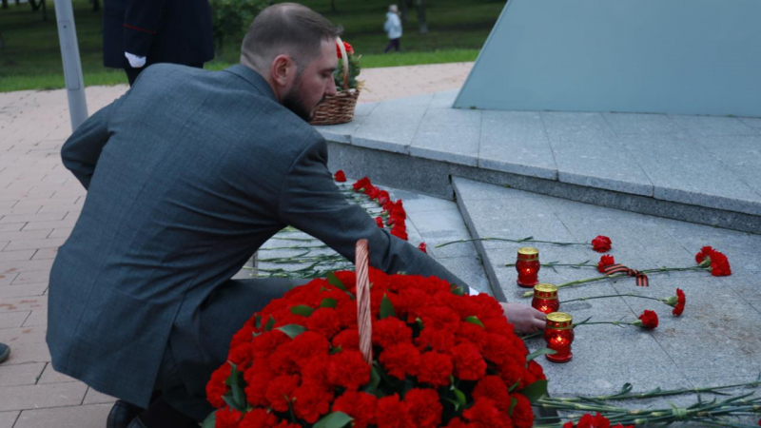
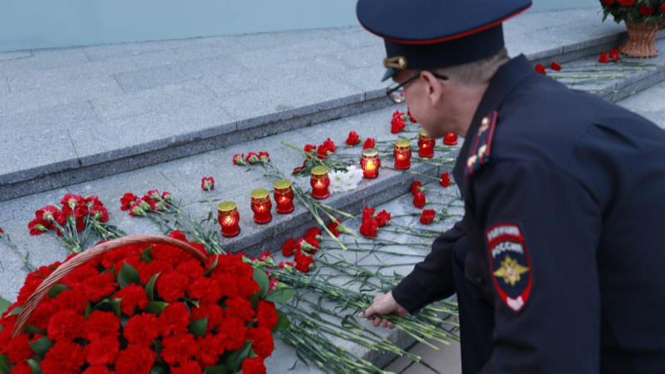

Адрес страницы: http://lomonosovsky.mos.ru/atc/detail/13054276.html
Управа Ломоносовского района города Москвы

